Η συμβολή δύο αντίθετων παλμών
Κατά μήκος ενός γραμμικού ελαστικού μέσου, διαδίδονται αντίθετα δύο κυματομορφές με το ίδιο μήκος κύματος λ και το ίδιο πλάτος Α και σε μια στιγμή t_{ο}=0, φτάνουν στα σημεία Α και Β, όπως στο σχήμα.
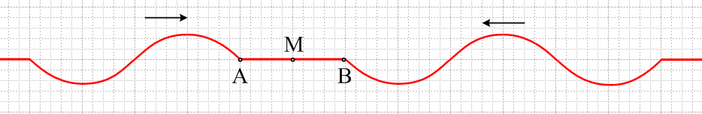
Δίνεται ότι η απόσταση (ΑΒ) είναι ίση με το μισό μήκος κύματος των δύο κυματομορφών.
  - Να σημειώσετε στο σχήμα τις ταχύτητες των σημείων Α και Β του μέσου τη στιγμή t₀.
  - Ποια χρονική στιγμή οι δύο παλμοί συναντώνται στο μέσον Μ του τμήματος ΑΒ; Ποια η ταχύτητα του σημείου Μ τη στιγμή αυτή;
  - Να σχεδιάσετε τη μορφή του ελαστικού μέσου:
α) Τη χρονική στιγμή t₁= ½ Τ, όπου Τ η περίοδος ταλάντωσης ενός σημείου του μέσου, όταν σε αυτό φτάσει μια κυματομορφή.
β) Τη χρονική στιγμή t₂=Τ.
γ) τη χρονική στιγμή t₃= 2Τ.
  - Να σημειώστε πάνω στο στιγμιότυπο της ερώτησης α), τις ταχύτητες ταλάντωσης των σημείων του μέσου, μεταξύ των σημείων Α και Β, τη στιγμή t₁.

Απάντηση:
Αφού οι δύο παλμοί διαδίδονται στο ίδιο μέσον, θα έχουν την ίδια ταχύτητα διάδοσης και την ίδια περίοδο, αφού υ=λ/Τ=λf.
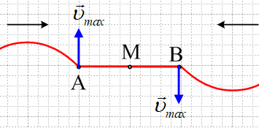
- Τα σημεία Α και Β, τη στιγμή που φτάνουν σε αυτά, τα δυο κύματα, ξεκινούν την ταλάντωσή τους από την θέση ισορροπίας με ταχύτητες του ίδιου μέτρου υ_{mαx}=ωΑ, το Α κινούμενο προς τα πάνω και το Β προς τα κάτω, όπως στο σχήμα. Το Α ακολουθώντας την κίνηση των σημείων προς τα αριστερά του, από όπου διαδίδεται το κύμα και αντίστοιχα το Β τα σημεία στα δεξιά του.
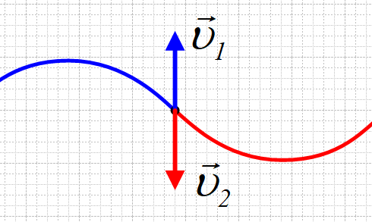
- Οι δύο παλμοί διαδίδονται με την ίδια ταχύτητα (στο ίδιο μέσον) με αποτέλεσμα να φτάνουν ταυτόχρονα στο μέσον Μ του ΑΒ σε χρόνο:
Στο σχήμα έχουν σχεδιαστεί οι ταχύτητες του σημείου Μ εξαιτίας των δύο κυμάτων, από όπου συμπεραίνουμε ότι το Μ δεν αποκτά ταχύτητα (υ_{Μ}=0).
- Αν σχεδιάσουμε με μπλε χρώμα το κύμα προς τα δεξιά (για ξεκαθάρισμα…) τη στιγμή t₁= ½ Τ, ο κάθε παλμός έχει διαδοθεί κατά ½ λ οπότε θα έχουμε την εικόνα του σχήματος:
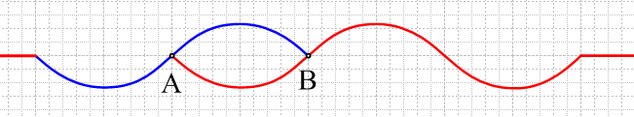
α) Τότε στην περιοχή μεταξύ των σημείων Α και Β έχουμε συμβολή με μηδενική απομάκρυνση, συνεπώς η μορφή του μέσου (το στιγμιότυπο) έχει τη μορφή:
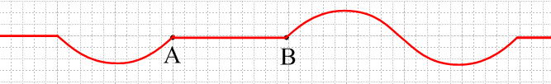
β) Αντίστοιχα τη στιγμή t₂=Τ, ο κάθε παλμός έχει διαδοθεί κατά λ, οπότε η εικόνα θα είναι:
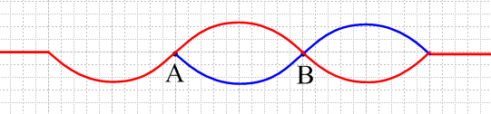
Και το τελικό αποτέλεσμα, λόγω συμβολής:
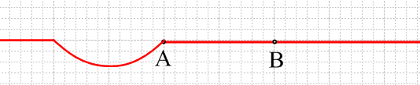
γ) Σε χρόνο 2Τ, κάθε κυματομορφή έχει διαδοθεί κατά d=2λ, οπότε η μορφή του μέσου θα είναι:
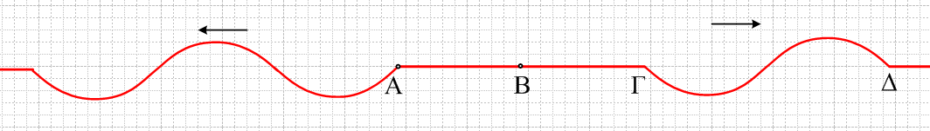
Όπου (ΑΔ)=2λ ή (ΑΒ)=(ΒΓ)= ½ λ.
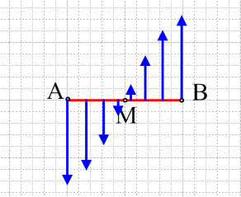
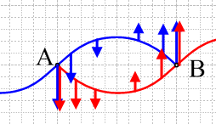
- Ας επιστρέψουμε στο πρώτο σχήμα στην ερώτηση α). Αν σχεδιάσουμε τις ταχύτητες των σημείων του μέσου μεταξύ Α και Β, με βάση τα δυο κύματα, θα πάρουμε την εικόνα του διπλανού σχήματος. Αλλά τότε για το τμήμα ΑΒ όπου όλα τα σημεία έχουν μηδενική απομάκρυνση, δεν θα έχουν και μηδενική ταχύτητα (αυτό συμβαίνει μόνο για το σημείο Μ…), αλλά θα έχουν ταχύτητες, όπως στο διπλανό σχήμα, όπου , οι ταχύτητες με τα μέγιστα μέτρα.

Σχόλιο:
Το αποτέλεσμα της συμβολής, όπως βρέθηκε παραπάνω, παραπέμπει σε εικόνες που έχουμε στα στάσιμα κύματα, με δεσμό (σημείο Μ) και κοιλίες (τα σημεία Α και Β).

dmargaris@gmail.com

